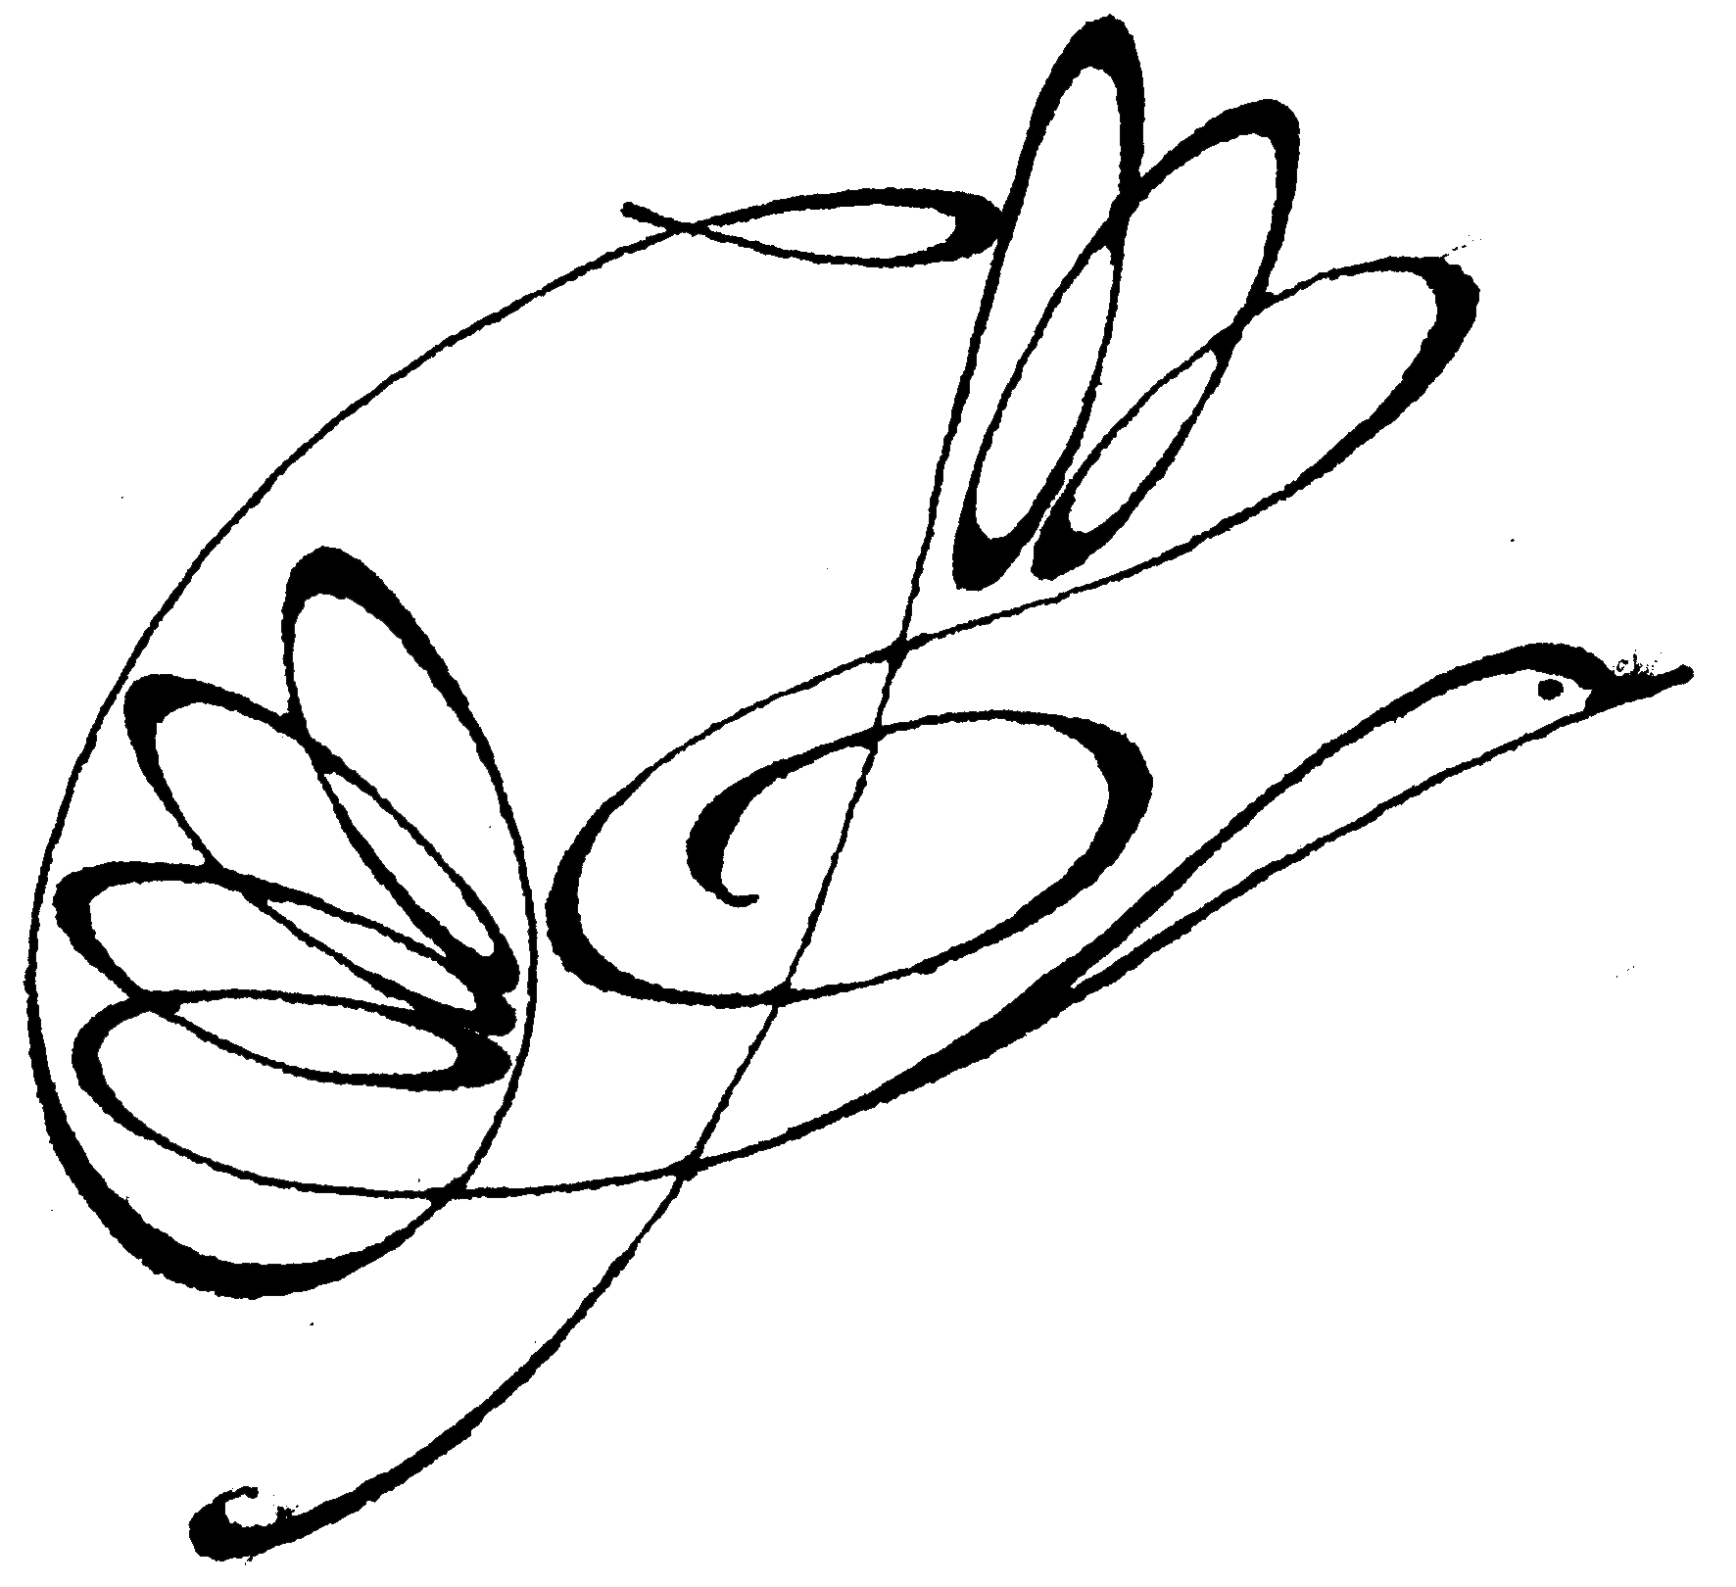
Департамент культуры и национальной политики Кемеровской области
государственное профессиональное образовательное учреждение
«НОВОКУЗНЕЦКИЙ ОБЛАСТНОЙ КОЛЛЕДЖ ИСКУССТВ»
654007 г. Новокузнецк, ул. Энтузиастов, дом 55; Тел./факс (3843)74-44-27, e-mail: gpou-noki@mail.ru
ОКПО 02178831, ОГРН 1034217006515, ИНН/КПП 4217024903/421701001

от | 20.09.2018 г. | № | -
на | № | от

Уважаемые преподаватели ДХШ и ДШИ!

ГПОУ «Новокузнецкий областной колледж искусств» объявляет набор на двухгодичные курсы переподготовки педагогов отделения «Живопись».
Заявки принимаются до 28 сентября 2018 года.
По окончании обучения слушатели получают документ установленного образца.

